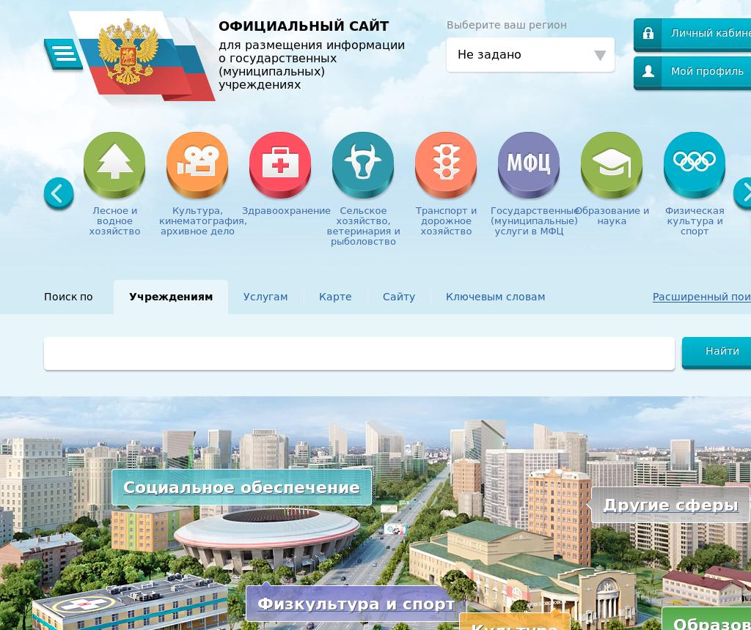
О популяризации официального сайта для размещения информации о государственных (муниципальных) учреждениях bus.gov.ru
Сведения о качестве деятельности организаций, осуществляющих образовательную деятельность, расположенных на территории Свердловской области, размещаются на официальном сайте для размещения информации о государственных (муниципальных) учреждениях www.bus.gov.ru (далее - сайт bus.gov.ru).
Сайт www.bus.gov.ru реализует возможность оставить свой отзыв гражданами о качестве услуг, предоставляемых образовательными организациями, с приглашением заинтересованных лиц воспользоваться предоставляемым ресурсом и принять участие в оценке деятельности образовательных организаций.
Инструкция
I. Для того чтобы оценить учреждение необходимо:
1. Зайти на сайт www.bus.gov.ru
2. Выбрать регион
3. В строке поиска набрать наименование организации
4. Выбрать вкладку «Оценить»
5. В появившемся окне поставить оценку (по шкале от 1 до 5)
6. После выставления оценок по выбранным критериям необходимо ввести символы с картинки и выбрать кнопку «Оценить»
II. Чтобы оставить отзыв о качестве услуг, предоставляемых образовательными организациями:
1. Зайти на сайт www.bus.gov.ru
2. Выбрать регион
3. В строке поиска набрать наименование организации
4. Выбрать вкладку «Оставить отзыв»
5. В случае появления окна «Политика безопасности», отметить пункт галочкой и выбрать «Оставить отзыв»
6. Заполнить форму

Приглашаем воспользоваться предоставленным ресурсом и принять участие в оценке деятельности образовательных организаций!

